Звезды становятся ближе !
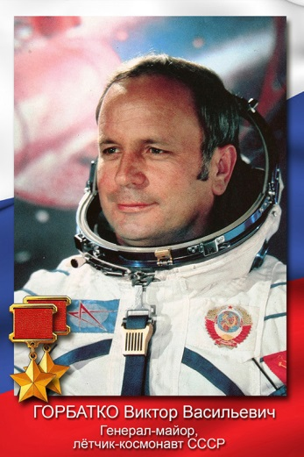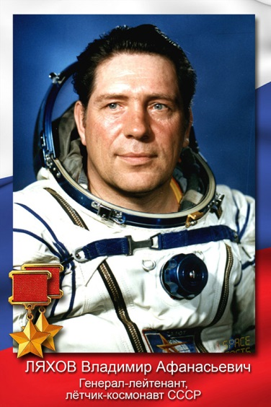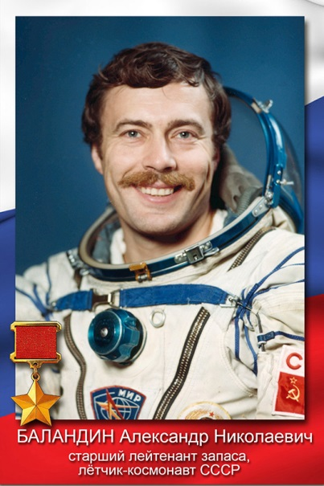

Не в первый раз санаторий "Янган-Тау" избирают местом своего отдыха ветераны отечественной космонавтики. Здравницу Башкортостана посетили три звездные легенды - это дважды Герой Советского Союза, космонавт Первого отряда космонавтов Виктор Васильевич Горбатко, дважды Герой Советского Союза Владимир Афанасьевич Ляхов и Герой Советского Союза Александр Николаевич Баландин.

Горбатко Виктор Васильевич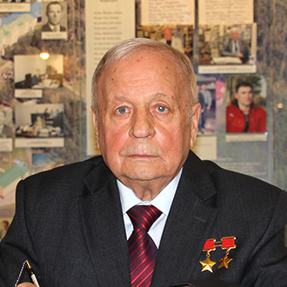
Лётчик-космонавт СССР,
дважды Герой Советского Союза,
генерал-майор авиации

Первый космический полёт совершил 12 - 17 октября 1969 года на космическом корабле «Союз-7» (продолжительность - 4 суток 23 часа).
Второй - в феврале 1977 года на космическом корабле «Союз-24» и орбитальной станции «Салют-5». Третий старт состоялся в июле 1980 года.
Именно с этим Героем я встретился на курорте Башкортостана Янган-тау.
Также вместе с Виктором Васильевичем отдыхали ещё два заслуженных космонавтов СССР , но к сожелению я их не увидел .

Ляхов Владимир Афанасьевич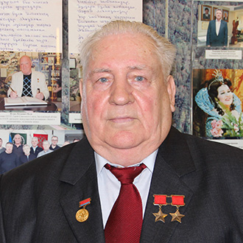
Лётчик-космонавт СССР,
дважды Герой Советского Союза,
генерал-лейтенант авиации

25 февраля 1979 года в первый раз отправился в космос в качестве командира космического корабля «Союз-32» (продолжительность 175 дней).
Второй полёт в космос совершил с 27 июня по 23 ноября 1983 года в качестве командира космического корабля «Союз Т-9» (продолжительность 149 дней).
29 августа 1988 года в третий раз стартовал в космос в качестве командира космического корабля «Союз ТМ-6» (продолжительность 8 дней).

Баландин Александр Николаевич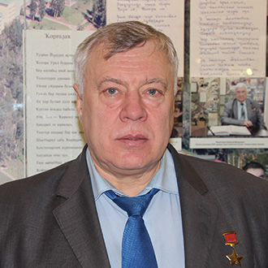
Лётчик-космонавт СССР,
Герой Советского Союза.

Совершил длительный (179 суток) полёт на «Союз ТМ-9» и орбитальной станции «Мир».

